

**Серия «Организация»**

**Инструкция**

**ПО РАБОТЕ С ОРГТЕХНИКОЙ**

от 18.03.2020

В папку Н02

Правильное использование офисной техники – залог успешного и своевременного выполнения важных повседневных задач НО2 (например, отправка скан-копий документов, подтверждающих заключение договоров в компании).

**1.Перечень оргтехники**

Учитывая специфику должности, НО2 использует в работе мобильные и стационарные телефоны, факс, цветной принтер и МФУ. Для печати документов цветного образца НО2 использует струйный принтер Epson (рис. 1).

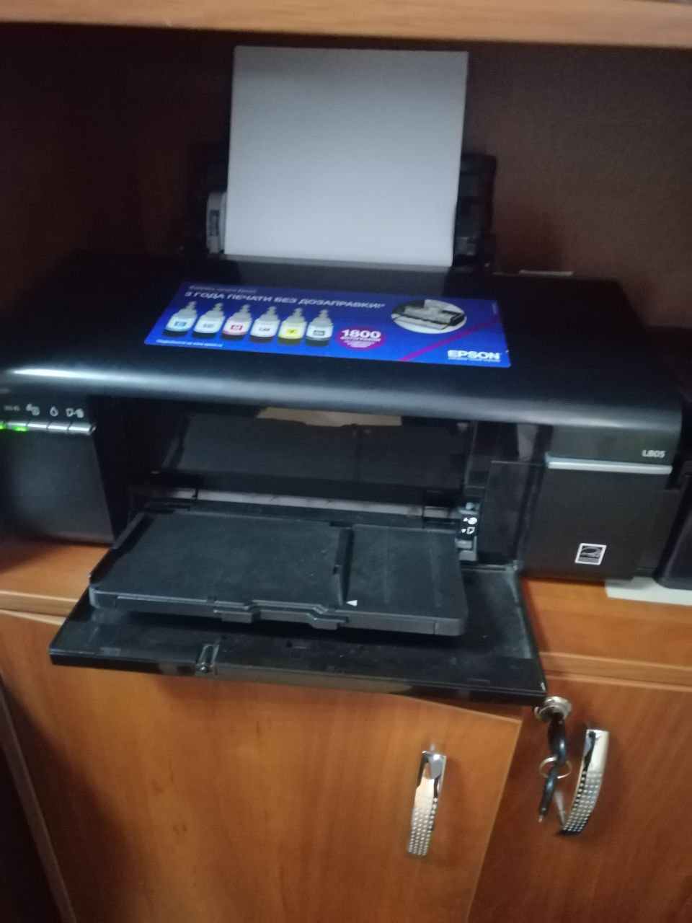

Рис. 1. Cтруйный принтер Epson для печати цветных документов

За исправностью работы струйного принтера следит менеджер секции ИТ и администрирования (чтоб краска в не засохла, регулярно распечатывает цветной образец). Если НО2 в работе с устройством замечает несоответствие – сообщает ему.

Помимо телефонов и факса, в распоряжении НО2 два многофункциональных устройства, которые распечатывают, сканируют и делают копии документов.

**1.Проверка реквизитов на подготавливаемых к отправке документах**

Перед сканированием документов НО2 ставит подпись и печать на документы). Перечень документов, бланков и их основных реквизитов, проходящих через пост НО2 приведен в Описании должности Шляпы НО2, а именно – «Примеры документов и бланков».

**2.Порядок отправки скан-копий**

**2.1. Отправка скан-копий на МФУ Canon**

После комплектации полного пакета документов по сделке и контроля наличия подписей и печати компании НО2 сканирует оригиналы для отправки скан-копий контрагентам. Оригиналы в дальнейшем НО2 также отправляет службами доставки (Новая почта или Укрпочта).

НО2 загружает необходимые документы в верхний лоток МФУ Canon. Листы можно размещать как по одному, так и по несколько с двусторонним изображением (рис. 2). Если отсканировать нужно много документов с односторонней печатью – целесообразно их разместить в верхний лоток загрузки с напечатанной стороной к верху.

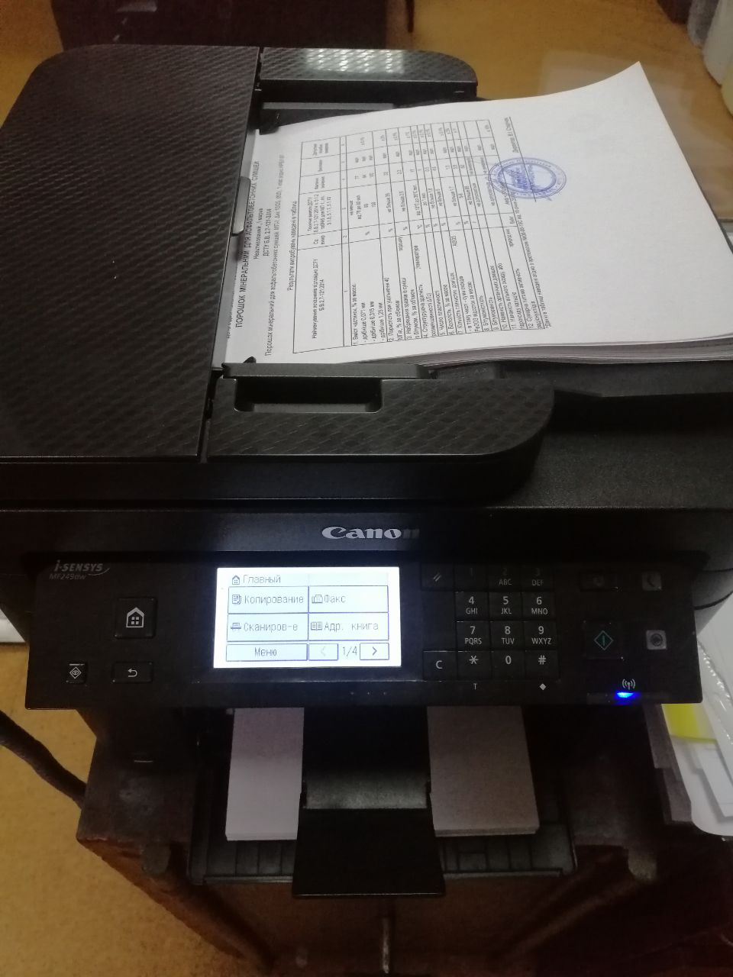

Рис. 2. Размещение документов в верхний лоток МФУ для отправки сканов

После заполнения верхнего лотка НО2 выбирает на панели задач МФУ команду «Сканирование» (рис. 3) и хранилище для отсканированных документов – «Файл». После завершения сканирования НО2 сохраняет файлы на компьютер в папку «32» на рабочем столе, откуда скан-копии будут отправлены контрагентам компании по электронной почте (рис. 4, 5).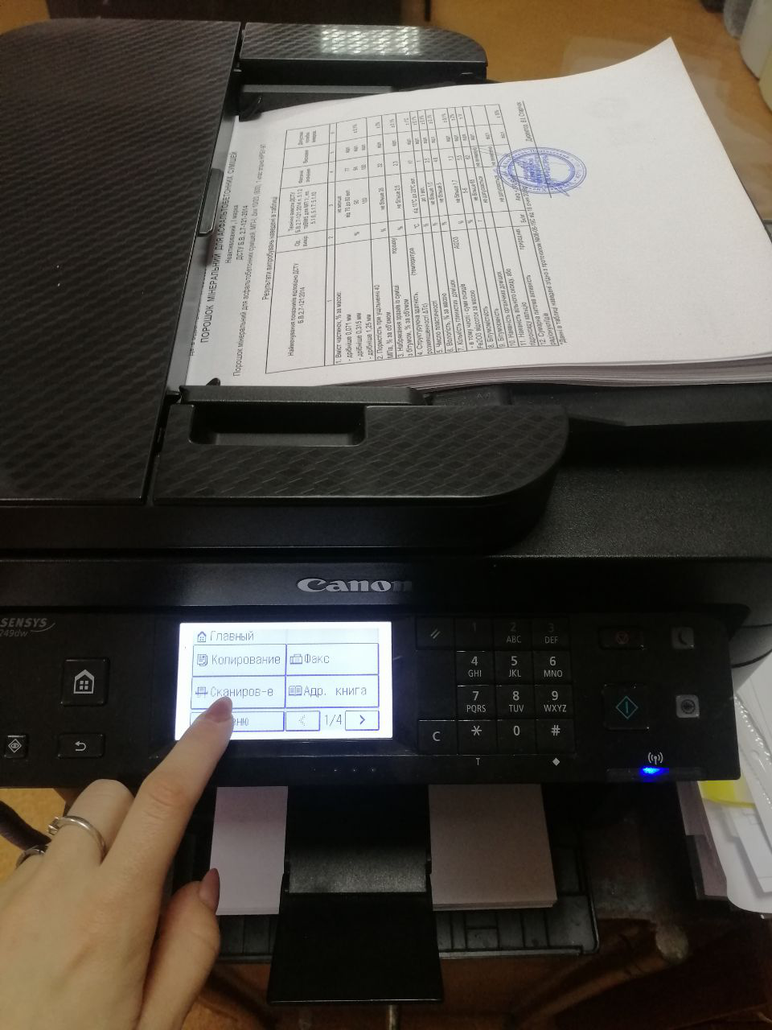

Рис. 3. Сканирование на МФУ Canon

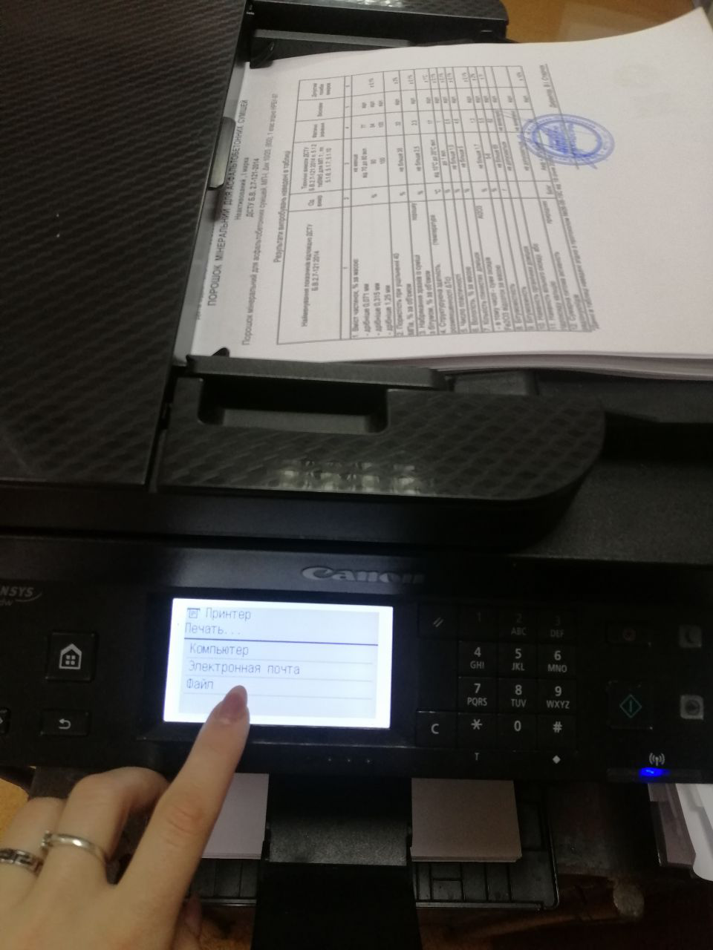

Рис. 4. Выбор хранилища отсканированных документов

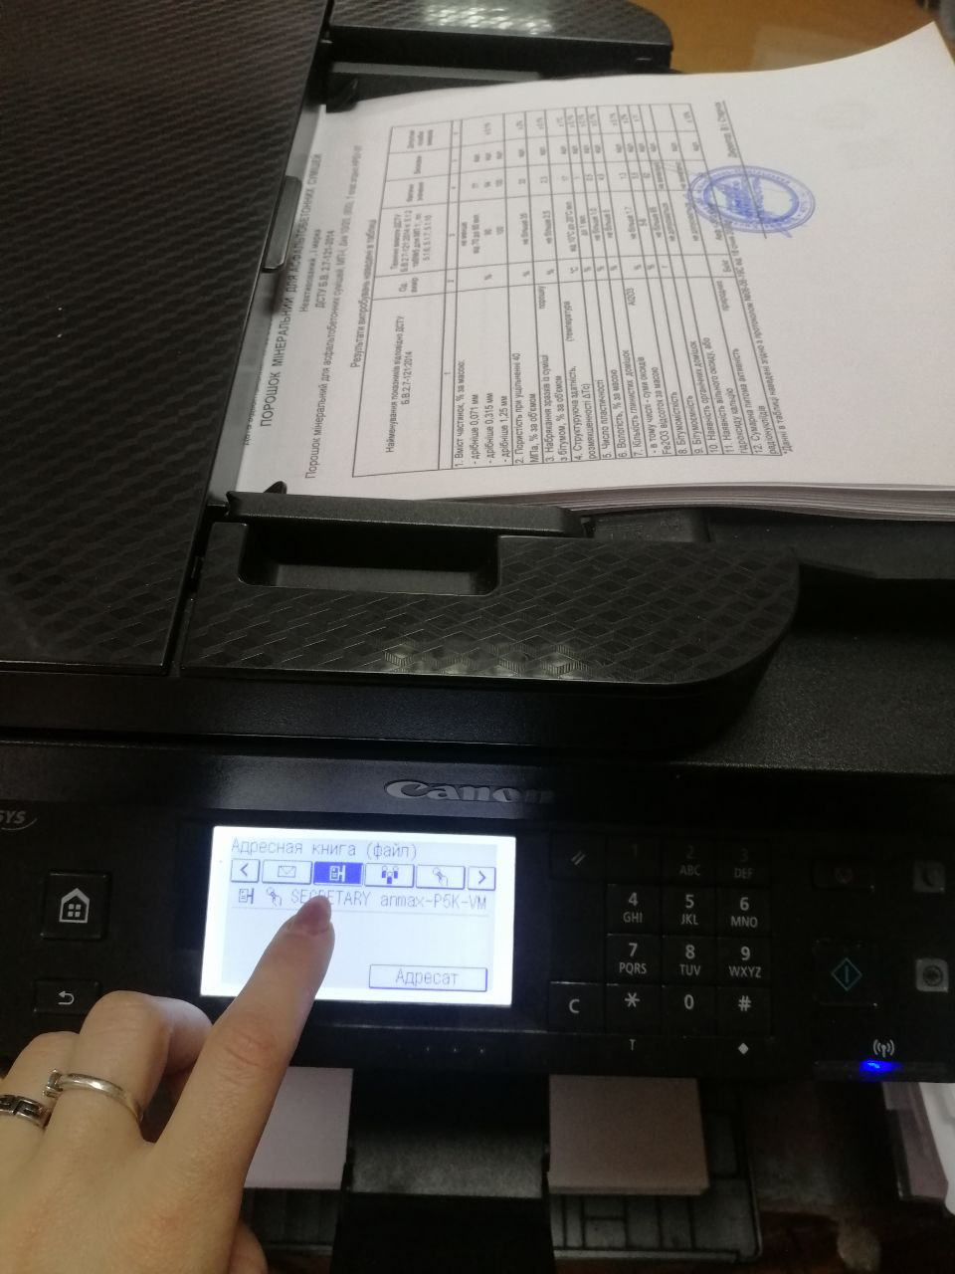

Рис. 5. Выбор электронной почты НО2 на МФУ

МФУ всегда запрашивает информацию о формате сканируемого документа с предложением альтернативных вариантов. НО2 выбирает формат документа - А4, режим – цветной для скан-копии одностороннего документа (рис. 5). Если нужен двухсторонний формат, НО2 выбирает «Двухсторонний оригинал», после – «Тип книги», нажимает зеленую кнопку отправки.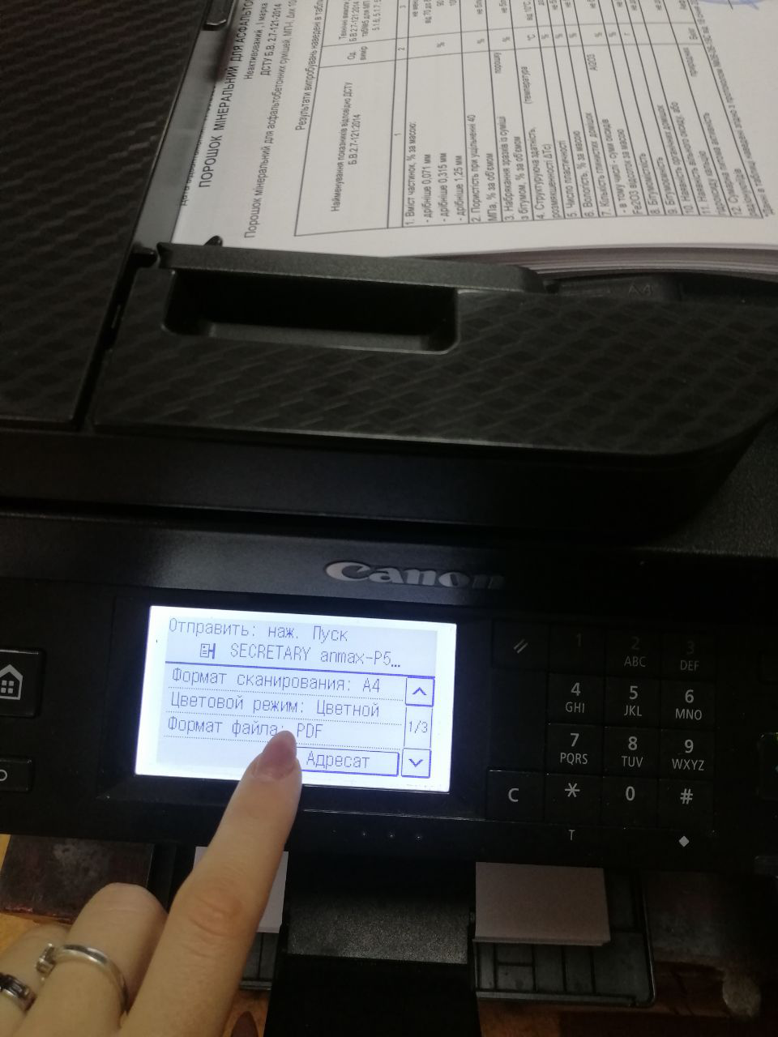

Рис. 6. Выбор формата сканирования и файла, режима документа

НО2 на следующем шаге выбирает формат файла – JPEG (рис. 7), далее НО2 нажимает на зеленую кнопку «сканировать» (рис. 8).

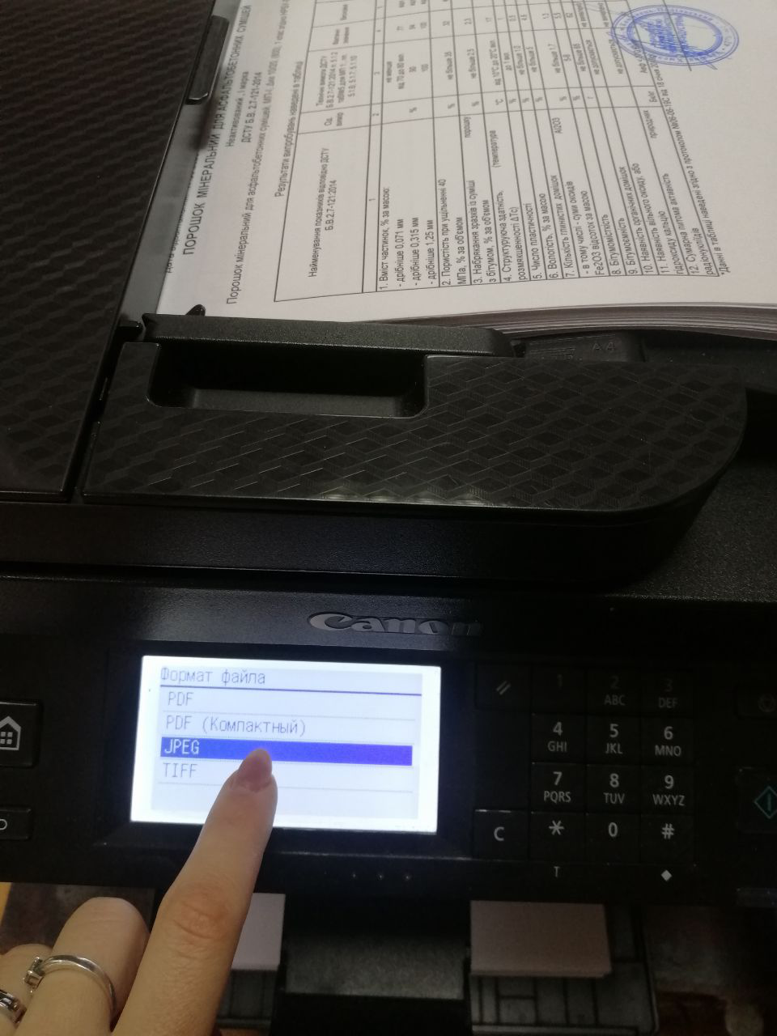

Рис. 7. Выбор формата изображения

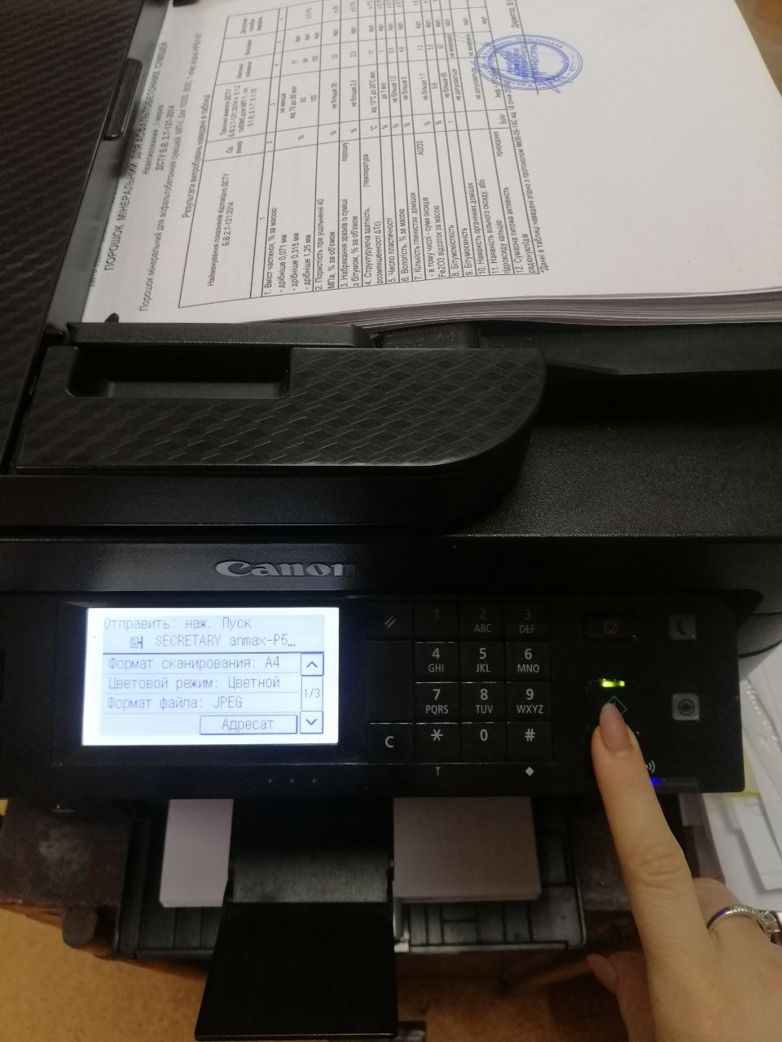

Рис. 8. Отправка отсканированного документа на ПК в папку на рабочем столе “папка 32” НО2

Результат успешной отправки документа фиксируется на панели МФУ (рис. 9).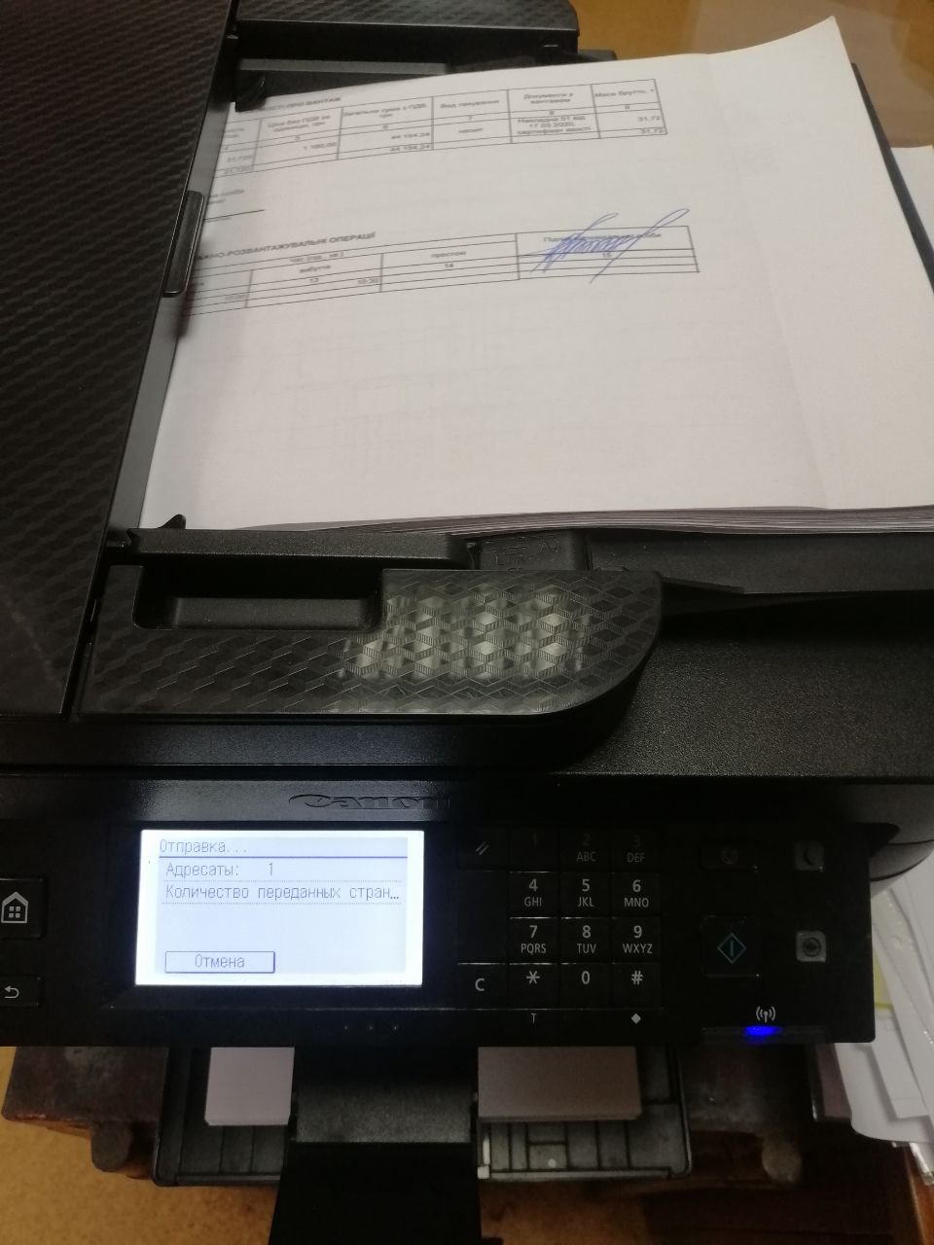

Рис. 9. Успешная отправка скан-копий на компьютер НО2 в папку «32»

Факт отправки оригиналов НО2 фиксирует в Журнале исходящей корреспонденции: [Диск: НО2 МП\ Менеджер секции внутреннего пиара](https://www.corp.vba.com.ua/company/personal/user/500/disk/path/) - [ВХОДЯЩАЯ_ИСХОДЯЩАЯ КОРРЕСПОНДЕНЦИЯ](https://www.corp.vba.com.ua/company/personal/user/500/disk/path/%D0%92%D0%A5%D0%9E%D0%94%D0%AF%D0%A9%D0%90%D0%AF_%D0%98%D0%A1%D0%A5%D0%9E%D0%94%D0%AF%D0%A9%D0%90%D0%AF%20%D0%9A%D0%9E%D0%A0%D0%A0%D0%95%D0%A1%D0%9F%D0%9E%D0%9D%D0%94%D0%95%D0%9D%D0%A6%D0%98%D0%AF/) (рис. 10).

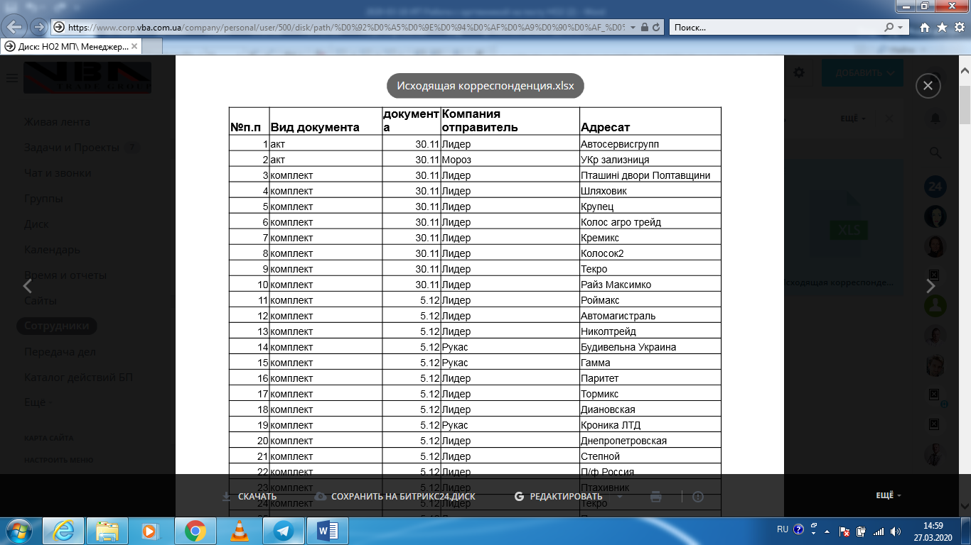

Рис. 10. Фиксация данных отправки в Журнал исходящей корреспонденции

**2.1. Отправка скан-копий на МФУ** **Samsung**

В компании также есть МФУ Samsung. В нем предусмотрено 2 варианта загрузки офисной бумаги – верхняя и нижняя. Если НО2 необходимо отсканировать большое количество документов с печатью на 1 стороне, она загружает верхний лоток напечатанной стороной к верху (рис. 11).

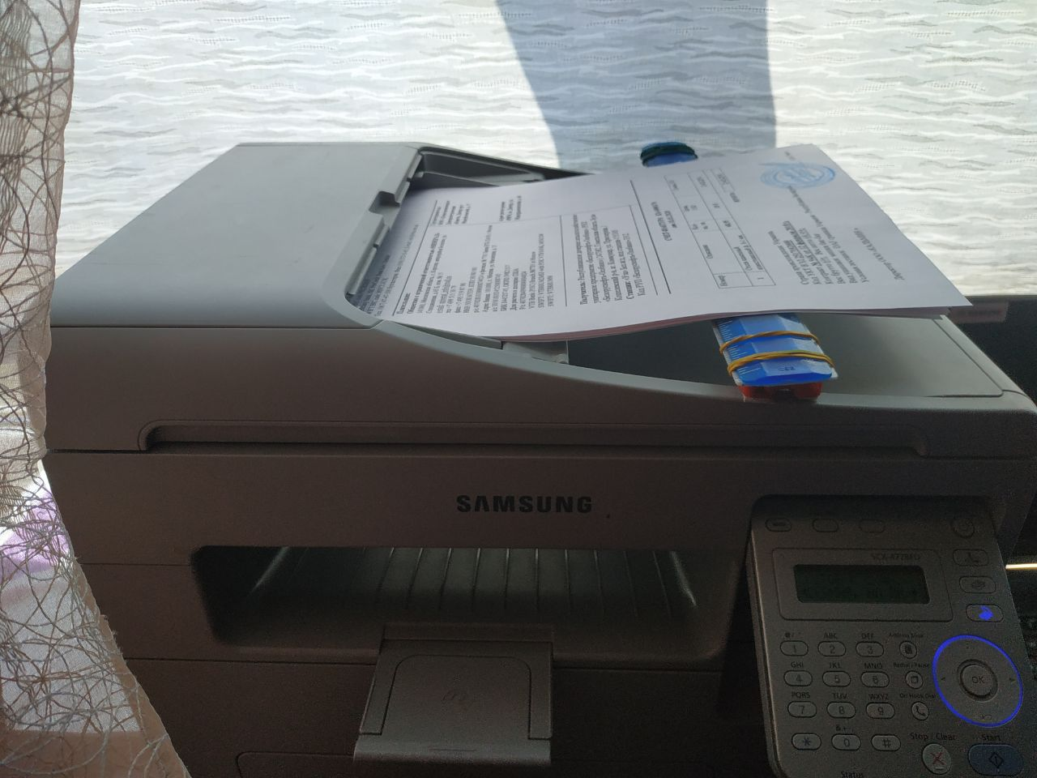

Рис. 11. Верхняя загрузка офисной бумаги с односторонней печатью

Для того, чтоб сделать скан документа, напечатанный с 2-х сторон, целесообразно его разместить следующим образом (рис. 12).

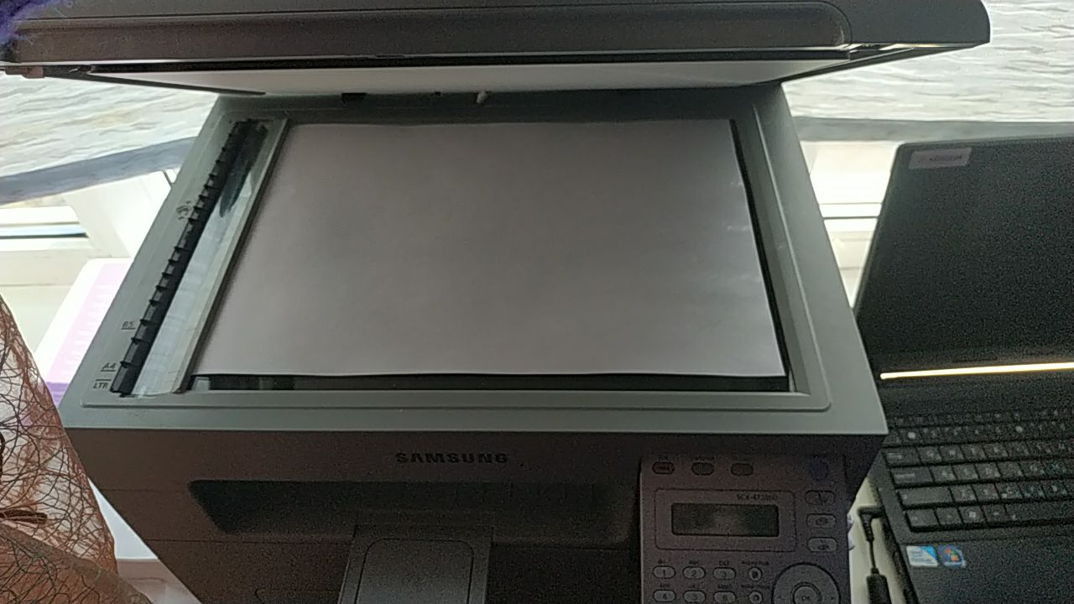

Рис. 12. Размещение документа для копии/сканирования с 2-х сторон

Для отправки комплекта документов контрагенту с печатью на 1 стороне НО2 загружает его в верхний лоток, предварительно проверив наличие печати и подписей. Затем нажимает на кнопку «Сканирование» на панели МФУ (рис. 13).

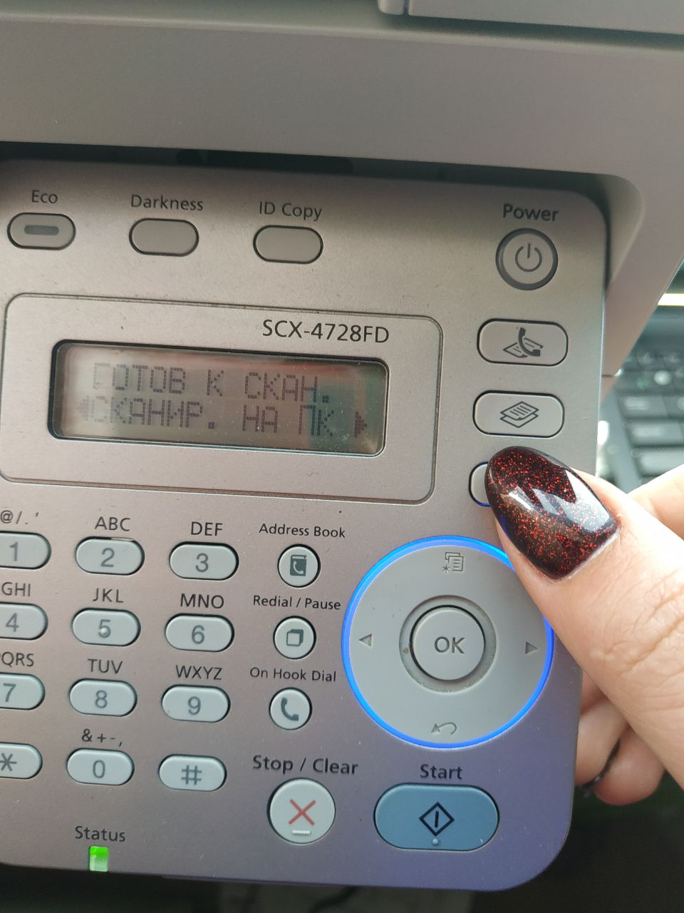

Рис. 13. Выбор сканирования на МФУ

Когда датчик МФУ сработает звуковым сигналом, прибор готов к верхнему сканированию (рис. 14).

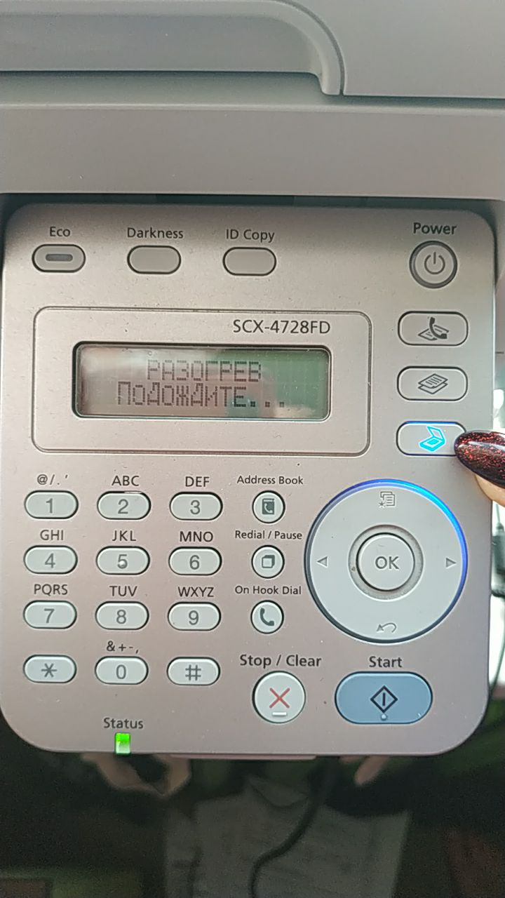

Рис. 14. Разогрев МФУ для сканирования (завершается звуковым сигналом)

После прогрева МФУ предлагает варианты сохранения отсканированного комплекта документов – НО2 выбирает сканирование в «Мои документы». Для подтверждения нажимает «Ок» на круглой кнопке панели задач (рис. 15).

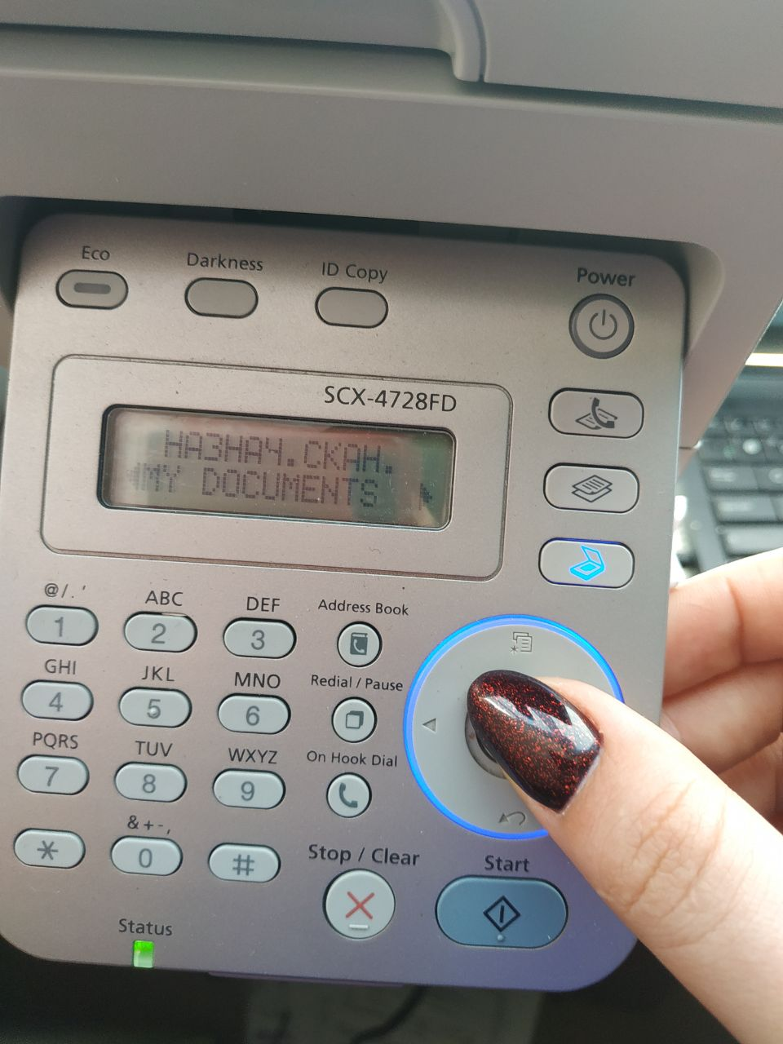

Рис. 15. Выбор хранилища отсканированных документов на МФУ

Для экономии памяти устройства и ПК без потери качества отсканированного документа МФУ предлагает разрешение файла – «300 тчк/дюйм», НО2 подтверждает выбор нажатием на кнопку «Ок» (рис. 16).

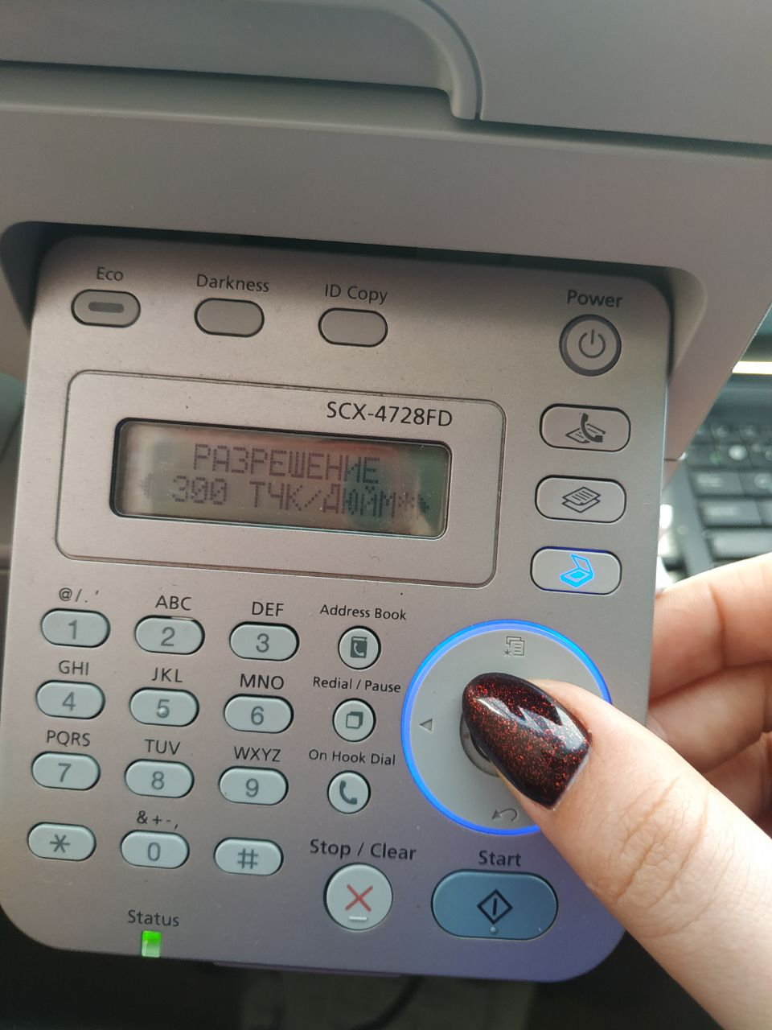

Рис. 16. Выбор разрешения отсканированного документа

Также НО2 выбирает формат документа – это может быть как PDF, так и JPEG. Учитывая то, что JPEG сжимает файл оптимально без потери качества – НО2 выбирает этот формат. Выбор формата осуществляется кнопками - правой, левой круглого индикатора панели, выбор подтверждается нажатием кнопки»Ок» (рис. 17). Для отправки отсканированного комплекта документов контрагенту НО2 выбирает размер листа – А4.

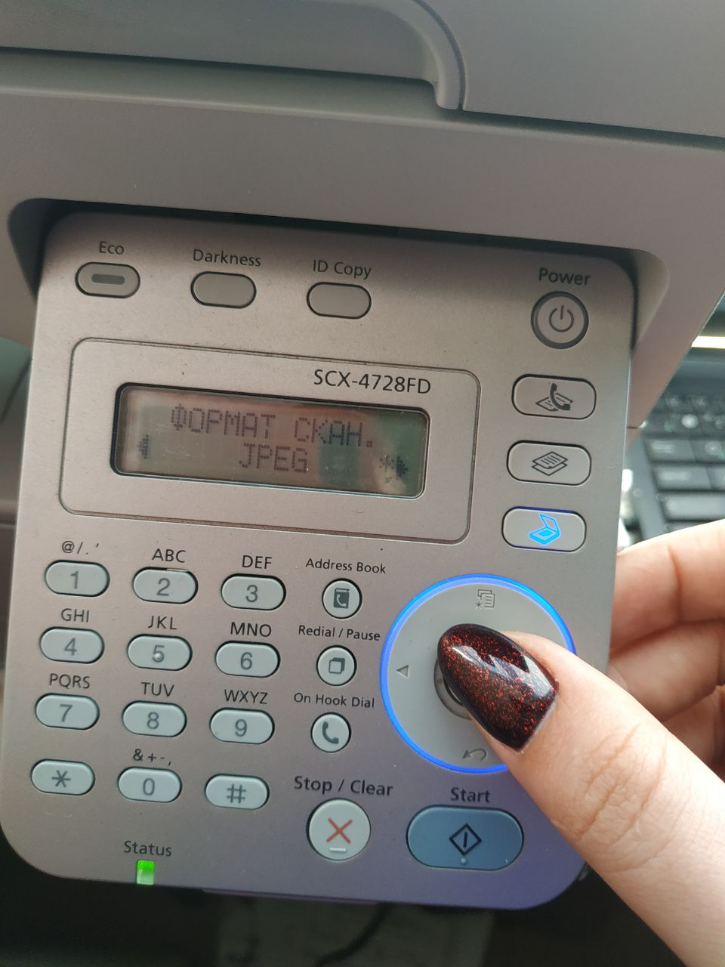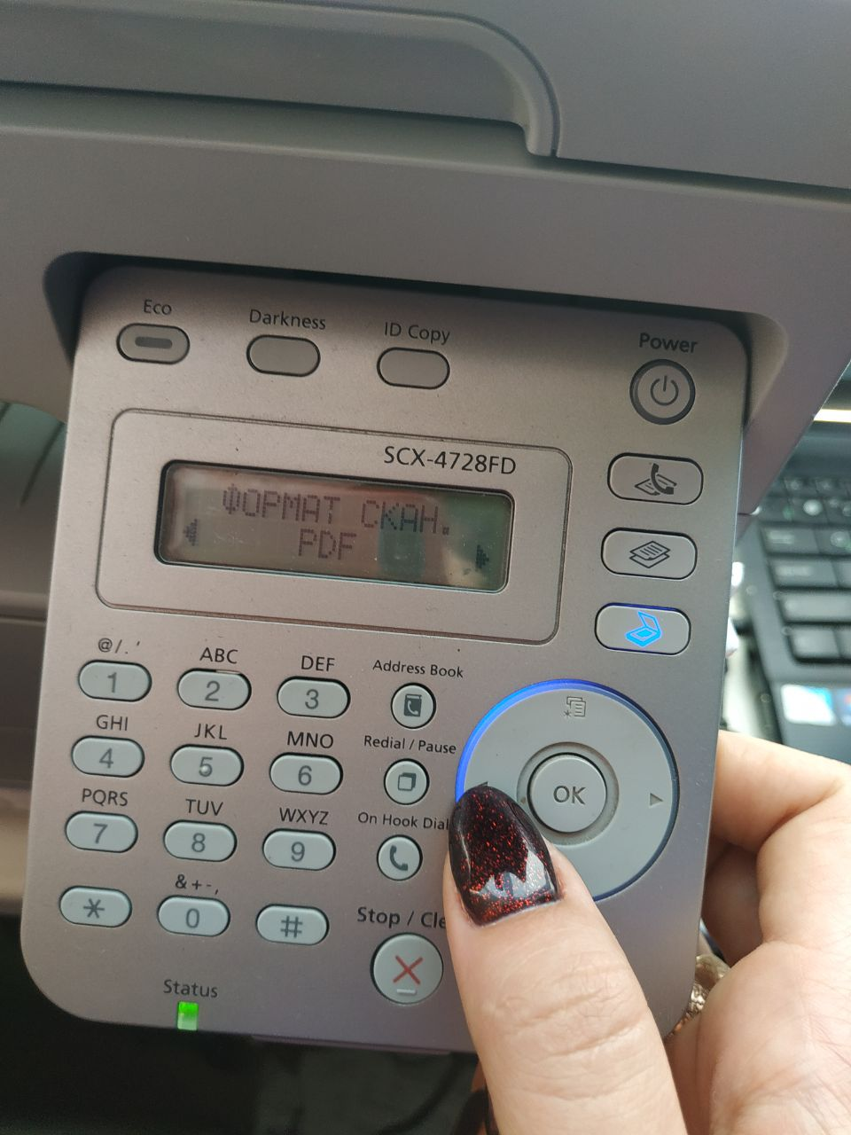

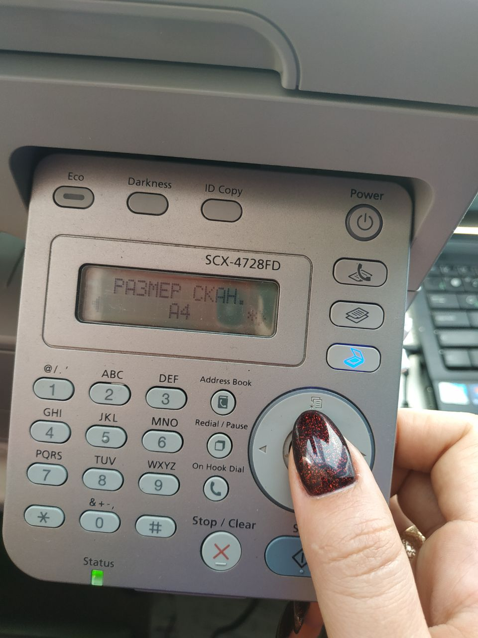

Рис. 17. Выбор формата документа и размера отсканированного листа

После подтверждения выбора хранилища файлов, формата и размера листа, НО2 нажимает «Ок» для подтверждения сканирования (рис. 18).

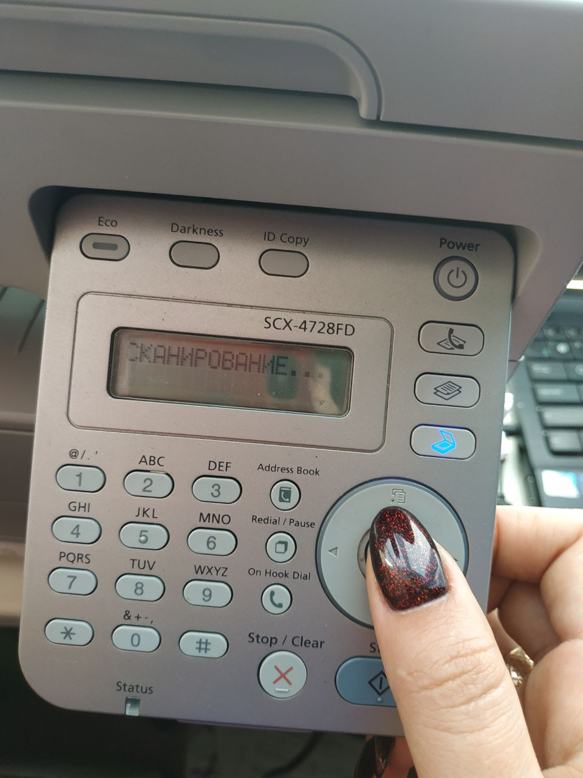

Рис. 18. Сканирование документа на МФУ Samsung

Cкан-копии документов отправлены в папку «Мои документы» НО2, затем как вложение к письму они отправляются на электронную почту контрагентов. Оригиналы комплекта документов контрагента НО2 отправляет ему укрпочтой, Новой почтой.

Факт отправки оригиналов НО2 фиксирует в Журнале исходящей корреспонденции: [Диск: VBA](https://corp.vba.com.ua/docs/izvestnyak/path/)-

[Известняк](https://corp.vba.com.ua/docs/izvestnyak/path/%D0%98%D0%B7%D0%B2%D0%B5%D1%81%D1%82%D0%BD%D1%8F%D0%BA/) - [1 Отделение -](https://corp.vba.com.ua/docs/izvestnyak/path/%D0%98%D0%B7%D0%B2%D0%B5%D1%81%D1%82%D0%BD%D1%8F%D0%BA/1%20%D0%9E%D1%82%D0%B4%D0%B5%D0%BB%D0%B5%D0%BD%D0%B8%D0%B5%20/) [НО 2 Кальмин](https://corp.vba.com.ua/docs/izvestnyak/path/%D0%98%D0%B7%D0%B2%D0%B5%D1%81%D1%82%D0%BD%D1%8F%D0%BA/1%20%D0%9E%D1%82%D0%B4%D0%B5%D0%BB%D0%B5%D0%BD%D0%B8%D0%B5%20/%D0%9D%D0%9E%202%20_%D0%9A%D0%B0%D0%BB%D1%8C%D0%BC%D0%B8%D0%BD_/) -[ВХОДЯЩАЯ_ИСХОДЯЩАЯ КОРРЕСПОНДЕНЦИЯ](https://corp.vba.com.ua/docs/izvestnyak/path/%D0%98%D0%B7%D0%B2%D0%B5%D1%81%D1%82%D0%BD%D1%8F%D0%BA/1%20%D0%9E%D1%82%D0%B4%D0%B5%D0%BB%D0%B5%D0%BD%D0%B8%D0%B5%20/%D0%9D%D0%9E%202%20_%D0%9A%D0%B0%D0%BB%D1%8C%D0%BC%D0%B8%D0%BD_/%D0%92%D0%A5%D0%9E%D0%94%D0%AF%D0%A9%D0%90%D0%AF_%D0%98%D0%A1%D0%A5%D0%9E%D0%94%D0%AF%D0%A9%D0%90%D0%AF%20%D0%9A%D0%9E%D0%A0%D0%A0%D0%95%D0%A1%D0%9F%D0%9E%D0%9D%D0%94%D0%95%D0%9D%D0%A6%D0%98%D0%AF/) (рис. 19).



Рис. 19. Фиксация данных отправки в Журнал исходящей корреспонденции

Большой поток документов нуждается в своевременной обработке и фиксации фактов отправки. Контроль и порядок в учете исходящей и входящей корреспонденции способствуют качественному документообороту между компанией и ее контрагентами.

Руководитель 1 отделения

Шеболдасова Ирина